OA 7 | - Completa.  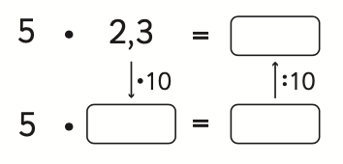 | 6° Básico  Tomo 1  Capítulo 2  Multiplicación de número decimal por número natural.
OA 7 | - Completa.  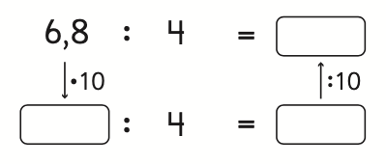 | 6° Básico  Tomo 1  Capítulo 2  División de número decimal por número natural.
OA 2 | - Hay 5 botellas con 1,5 L de agua cada una.  ¿Cuántos litros de agua hay en total?  Dibuja un modelo de barras que represente el problema. | 6° Básico  Tomo 1  Capítulo 2  Multiplicación de número decimal por número natural.

